MORFOLOJİK İMGE İŞLEME
İlk olarak; “Morfolojik” kelimesinin nereden türediğini açıklayalım;
“Yunancadaki morf kelimesinden türemiştir, “şekil, biçim” anlamındadır.”
- 1.Morfoloji Nedir?
      - Morfoloji; küme teorisi, topoloji ve rastgele fonksiyonlara dayalı bir analiz ve işleme yöntemidir.
      - Görüntülerdeki objeleri görüntünün diğer bölgelerinden ayırt etmek için kullanılmaktadır.
      - Elde edilen bir görüntüde nesneleri belirginleştirmek, veya tespit etmek neden gereklidir sorusunun cevabını uygulamalarını verir.
- 2.Morfolojik İşlemleri Nerede Kullanmaktayız?
        - Tıpta kemik, doku, hücre analizi, gelişmiş arabalarda yol, engel, tabela tespiti, savaş aletleri (uçak, tank vs. için hedef belirleme), fabrika üretim bandında hatalı-bozuk ürünlerin hızlı tespiti ve makine görmesine ait birçok uygulamada yer bulur.
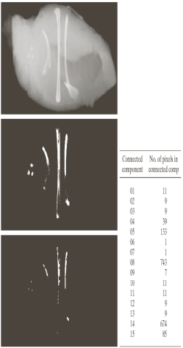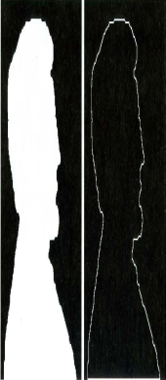

- Yapısal Eleman(Structure element)
      - Yapısal eleman olarak adlandırılan ifade istenilen boyutlarda ve istenilen şekilde hazırlanmış küçük ikilik bir resimdir. Yapısal eleman çeşitli geometrik şekillerden biri olabilir; en sık kullanılanları kare, dikdörtgen ve dairedir.
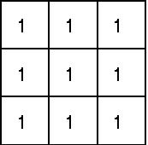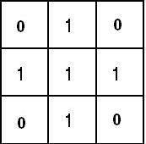
      - Yapısal eleman, birçok morfoloji işleminin gerçekleştirilmesinde en önemli öğedir. Eğer morfolojik işlemin sonucunda resimdeki nesnelerin keskin hatları silinip yerlerine kavisli veya daha yumuşak hatlar getirilmek isteniyorsa dairesel yapısal eleman kullanılmalıdır. Örneğin erozyon işleminde resim içerisindeki nesnelerin en ve boyları aynı oranda azaltılmak isteniyorsa yapısal eleman kare seçilmelidir. Örneğin;amaç plaka bölgesini ayrıştırmak olsaydı yapısal eleman dikdörtgen seçilirdi
- Dilation(Genişletme)
        - İkili imgedeki nesneyi büyütmeye ya da kalınlaştırmaya yarayan morfolojik işlemdir. Sayısal bir resmi genişletmek resmi yapısal elemanla kesiştiği bölümler kadar büyütmek demektir.
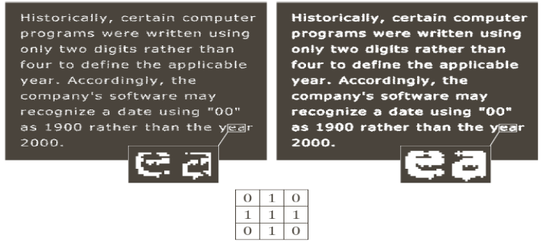

- Erosion(Aşındırma)
      - İkili imgedeki nesneyi küçültmeye ya da inceltmeye yarayan morfolojik işlemdir. Aşındırma işlemi bir bakıma genişletmenin tersi gibidir. Aşındırma işlemi ile sayısal resim aşındırılmış olur. Yani resim içerisindeki nesneler ufalır, delik varsa genişler, bağlı nesneler ayrılma eğilimi gösterir.

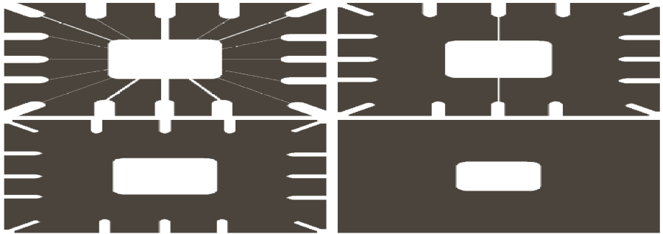
Açma(Opening),Kapama(Closing)

        - Açma işlemi, genişletme ve aşındırma işlemini ardışıl uygulanmasıyla elde edilir. Bu işlemle birbirine yakın iki nesne görüntüde fazla değişime sebebiyet vermeden ayrılmış olurlar.

- Aşındırma ve genişletme işleminin ardışıl uygulanmasıyla da kapama işlemi elde edilir. Dolayısıyla birbirine yakın iki nesne görüntüde fazla değişiklik yapılmadan birbirine bağlanmış olur


